Термінове сигналізаційне повідомлення

станом на 09 травня 2023 року

Про самшитову вогнівку

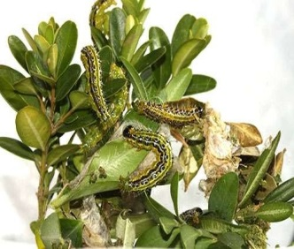
Минулого року гусениці самшитової вогнівки завдали значної шкоди вічнозеленим насадженням.
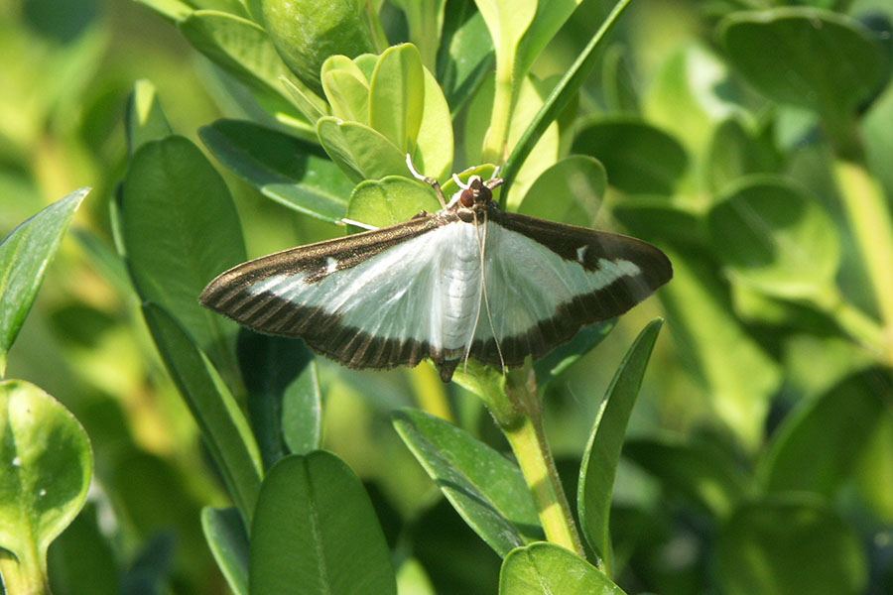
Аномально тепла зима сприяла перезимівлі фітофага, який поширюється та пошкоджує рослини самшиту.
Спостерігається вихід гусениць шкідника із зимуючих коконів та пошкодження кущів самшиту. Наразі нові пошкодження майже непомітні.
Однак, з підвищенням температурного режиму і розвитком гусениць, шкідливість значно посилиться. Ознаками заселення кущів гусеницями вогнівки є наявність павутини, на листках рослини з’являються скупчення шкурок від личинок, екскременти, на гілках, листках, найчастіше у скупченнях павутини наявна велика кількість гусениць. Продукти життєдіяльності гусениць нерідко наявні на землі під кущами.
Для недопущення інтенсивних пошкоджень вогнівкою, радимо обстежити насадження самшиту та при виявленні гусениць першого покоління - провести захисні обприскування препаратами, які рекомендовані «Переліком пестицидів і агрохімікатів, дозволених до використання в Україні». Обробляти кущі слід ретельно, також і з внутрішнього боку, оскільки гусениці сховані у гущі листків і павутині. При цьому має бути потужний струмінь оприскувача, щоб препарат проникав у середину куща.
Забороняється застосування пестицидів для захисту зелених насаджень на територіях лікувально-профілактичних і дитячих установ, спортивних майданчиків, підприємств харчової промисловості, а також усередині густонаселених житлових кварталів.
При проведенні обробок у населених пунктах, необхідно дотримуватись вимог «Державних санітарних правил «Транспортування, зберігання та застосування пестицидів у народному господарстві» (ДСанПіН 8.81.2.001-98) та правил особистої гігієни.

Відділ захисту рослин, фітосанітарної
діагностики та прогнозування
управління фітосанітарної безпеки
Головного управління Держпродспоживслужби
в Івано-Франківській області

